化,为了得到较清晰的语音信号必须采用自适应去噪技术,随噪声变化进行自适应滤波.滤波器自动调整它们的系
T转化成多个小的点数DFT的运算，再利用W的周期性和对称性，就能大大减少计算量。DSP芯片的出现使F
是卷积算法所要求的。对于输入序列，它在两个循环缓冲器里的存储情况如下，要建立缓冲区首先将循环缓冲区大
着信息时代和数字世界的到来，数字信号处理已成为如今一门极其重要的学科和技术领域。数字信号处理在通信、

东 北 石 油 大 学

课 程 设 计

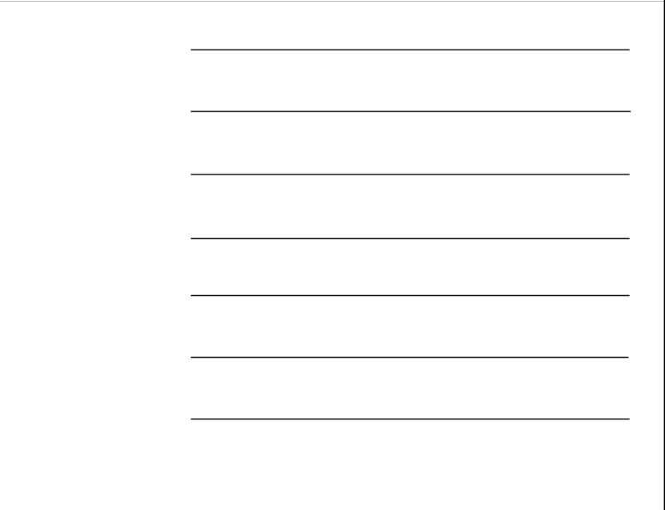
课 程 电气工程课程设计

题 目 基于 DSP 的 FIR 滤波器的设计

院 系 电气信息工程学院电气工程系

专业班级 | 电气 11-2 班
学生姓名 | 王梦谦

学生学号 110603140214

指导教师 任爽 姚建红

2014 年 12 月 5 日

东北石油大学课程设计任务书
n)，即滤波器的单位抽样响应及阶数N，使得频率特性满足设计要求。窗函数法也称为傅立叶级数法。理想的数
到T寄存器和Smem低中之后的下一个地址单元中。若采用repeat指令重复执行macd指令，则在执行
S映射分析及其编码／解码模块的设计[J]．电力系统保护与控制，2008，36(12)：69-73．[
地改变滤波器的特性。因此，我们有必要对滤波器的设计方法进行研究，理解其工作原理，优化设计方法，设计开
课程
题目

电气工程课程设计
基于 DSP 的 FIR 滤波器的设计

专业 电气工程及其自动化 姓名 王梦谦 学号 110603140214

主要内容：
数字信号处理就是用数字信号处理器(DSP) 实现各种算法，由于具有精度高、灵活 性强等优点，能广泛应用在数字图像处理、数字通信、数字音响、声纳、雷达等领域。 FIR 滤波器的冲激响应只能延续一定时间，但其结构主要还是是非递归结构，没有输出 到输入的反馈， 并且 FIR 滤波器很容易获得严格的线性相位特性， 避免被处理信号产生
相位失真。
基本要求：
设计要求做成具有严格的线性相位， 同时又可以具有任意的幅度特性。 此外，FIR 滤波器的单位抽样响应是有限长的， 因而滤波器一定是稳定的。 再有， FIR 滤波器由于 单位冲激响应是有限长的， 所以可以用快速傅里叶变换（ FFT）算法来实现过滤信号， 从而可大大提高运算效率。
参考资料：
[1] 顾卫钢. 手把手教你 DSP[M] . 北京: 北京航空航天大学出版社, 2011.
[2] 邹彦. DSP 原理及应用[M]. 北京：电子工业出版社，2012.
[3] 程佩清. 数字信号处理教程[M]. 北京： 清华大学出版社，2010
[4] 邵玉斌. Matlab/Simulink 通信系统建模与仿真实例分析[M]. 北京： 清华大学出版社， 2008
完成期限 2014.11.24 至 2014.12.5
指导教师

专业负责人

2014 年 11 月 20 日

目 录
服的电压漂移、温度漂移和噪声等问题，因而随着数字技术的发展，用数字技术实现滤波器的功能越来越受到人们
要一个周期就可以执行一次macd指令。由此可见，该指令同时完成了乘累加和数据延迟（移位）的功能，这正
电气工程课程设计（报告）图4.2图形参数设置窗口设置观察图形窗口变量及参数为：采用双踪观察启始地址分
了仿真，验证了设计的合理性和可行性，之后采用DSP进行控制。再设计研究过程中我学习到很多知识。DSP

目 录 ................................................................................................................................ 3
1 设计目的及要求 ............................................................................................................ 1
2 DSP及其开发环境 ....................................................................................................... 2
2.1 TI DSP 介绍 ....................................................................................................... 2
2.2 DSP 系统............................................................................................................ 4
2.3. CCS 开发环境 .................................................................................................. 5
3 FIR 滤波器的设计 ....................................................................................................... 6
3.1 FIR 滤波器的结构和特点................................................................................. 6
3.2 FIR 滤波器的常规设计方法............................................................................. 8
3.3 FIR 滤波器的 MATLAB 实现 .......................................................................... 9
4 硬件电路设计 ............................................................................................................... 11
5 FIR 滤波器的应用及其 DSP实现 ............................................................................. 13
5.1. FFT 算法的实现 ............................................................................................. 13
5.2 FIR 滤波器的 DSP 的实现 ............................................................................. 14
6 结论 .............................................................................................................................. 18
参考文献 .......................................................................................................................... 19

电气工程课程设计（报告）
字信号处理运算的微处理器，借助于通用数字计算机按滤波器的设计算法编出程序进行数字滤波计算。由于它具有
淘汰。每个2电气工程课程设计（报告）系列又有多种DSP可供选择。同一系列的DSP具有相同的内核、相同
备，以数值计算的方法、对信号进行采集、滤波、增强、压缩、估值和识别等加工处理，借以达到提取信息和便于
数。1电气工程课程设计（报告）目前FIR滤波器的实现方法大致可分为三种：利用单片通用数字滤波器集成电

1 设计目的及要求

随着信息时代和数字世界的到来，数字信号处理已成为如今一门极其重要的 学科和技术领域。数字信号处理在通信、语音、图像、自动控制、雷达、军事、 航空航天、医疗和家用电器等众多领域得到了广泛的应用。数字信号处理（DSP ） 包括两重含义：数字信号处理技术（Digital Signal Processing ）和数字信号处理器 （Digital Signal Processor ）。数字信号处理（ DSP ）是利用计算机或专用处理设备， 以数值计算的方法、对信号进行采集、滤波、增强、压缩、估值和识别等加工处 理，借以达到提取信息和便于应用的目的，其应用范围涉及几乎所有的工程技术 领域。
在数字信号处理的应用中，数字滤波器很重要而且得到了广泛的应用。 按照 数字滤波器的特性，它可以被分为线性与非线性、因果与非因果、无限长冲击响 应（ IIR）与有限长冲击响应（ FIR ）等等。其中， 线性时不变的数字滤波器是最基 本的类型； 而由于数字系统可以对延时器加以利用， 因此可以引入一定程度的非 因果性，获得比传统的因果滤波器更灵活强大的特性； IIR 滤波器的特征是具有无 限持续时间冲激响应， 这种滤波器一般需要用递归模型来实现，因而有时也称之 为递归滤波器，而 FIR 滤波器的冲激响应只能延续一定时间，在工程实际中可以 采用递归的方式实现，也可以采用非递归的方式实现，但其结构主要还是是非递 归结构，没有输出到输入的反馈，并且 FIR 滤波器很容易获得严格的线性相位特 性，避免被处理信号产生相位失真，而线性相位体现在时域中仅仅是 h(n)在时间上 的延迟，这个特点在图像信号处理、数据传输等波形传递系统中是非常重要的， 且不会发生阻塞现象，能避免强信号淹没弱信号， 因此特别适合信号强弱相差悬 殊的情况。相对于 IIR 滤波器， FIR 滤波器有着易于实现和系统绝对稳定的优势， 因此得到广泛的应用； 对于时变系统滤波器的研究则导致了以卡尔曼滤波为代表 的自适应滤波理论的产生。自适应滤波即利用前一时刻已获得的滤波器参数等结 果，自动地调节（更新） 现时刻的滤波器参数，以适应信号和噪声未知的统计特 性，或者随时间变化的统计特性，从而实现最优滤波。几种主要的自适应滤波器 为： 最小均方（ LMS ）自适应滤波器、 递推最小二乘（RLS ）自适应滤波器、 格型 自适应滤波器、 无限冲击响应（ IIR）自适应滤波器。而自适应去噪电路是信号处 理领域一个简单应用，一个被噪声污染的信号借助于相关噪声可以把信号提取出 来，而噪声不断变化,为了得到较清晰的语音信号必须采用自适应去噪技术 ,随噪声 变化进行自适应滤波.滤波器自动调整它们的系数。

1

电气工程课程设计（报告）
S3205410中可以用macd指令完成卷积。macd指令的形式如下：macd（Smem，pmad，
很高的谐波。所以需要设置由电感、电阻、电容组成的高通滤波器(HPF)。加入高通滤波器后，较高频率的谐
9]郑争兵．基于MATLAB和DSP的数字滤波器设计[J]电子质量．201l(10)：30-31．[
器的结构和特点数字滤波器的功能，就是把输入序列通过一定的运算变换成输出序列。可以用两种方法来实现数字
目前 FIR 滤波器的实现方法大致可分为三种：利用单片通用数字滤波器集成 电路、 DSP 器件和可编程逻辑器件实现。单片通用数字滤波器使用方便，但由于 字长和阶数的规格较少，不能完全满足实际需要，使用以串行运算为主导的通用 DSP 芯片实现要简单，是一种实时、快速、特别适合于实现各种数字信号处理运 算的微处理器，借助于通用数字计算机按滤波器的设计算法编出程序进行数字滤 波计算。由于它具有丰富的硬件资源、改进的哈佛结构、高速数据处理能力和强 大的指令系统而在通信、航空、航天、雷达、工业控制、网络及家用电器等各个 领域得到广泛应用。
数字信号处理就是用数字信号处理器(DSP)来实现各种算法，由于具有精度 高、 灵活性强等优点，已广泛应用在数字图像处理、数字通信、数字音响、声纳、 雷达等领域。数字滤波技术又是进行数字信号处理的最基本手段之一，它是对数 字输人信号进行运算， 产数字输出信号，以改善信号品质，提取有用信息，或者 把组合在一起的多个信号分量分离开来为目的。
在信号处理领域中，对于信号处理的实时性、 快速性的要求越来越高， 因此 在许多信息处理过程中，如对信号的过滤、 检测、预测等，都要广泛地用到滤波 器。 其中数字滤波器具有稳定性高、 精度高、设计灵活、实现方便等许多突出的 优点，避免了模拟滤波器所无法克服的电压漂移、温度漂移和噪声等问题，因而 随着数字技术的发展，用数字技术实现滤波器的功能越来越受到人们的注意和广 泛的应用。而有限冲激响应(FIR)滤波器能在设计任意幅频特性的同时保证严格的 线性相位特性，在示否音、数据传输中应用非常广泛[3] 。
用可编程 DSP 芯片实现数字滤波可通过修改滤波器的参数十分方便地改变滤 波器的特性。因此，我们有必要对滤波器的设计方法进行研究，理解其工作原理， 优化设计方法，设计开发稳定性好的滤波器系统。 我们将通过 DSP 设计平台，实 现较为重要的 FIR 和自适应滤波器系统。 从而通过本课题的研究，掌握滤波器的 设计技术，为通信、信号处理等领域实用化数字滤波器设计提供技术准备。本科 题的研究，将为今后设计以DSP 为核心部件的嵌入式系统集成提供技术准备，这 不仅具有重要的理论意义，同时还具有重要的实际意义。
2 DSP及其开发环境

2.1 TI DSP 介绍

TI 公司 DSP 种类多，品种齐全，适合各种需要。目前，使用较为广泛的主要 有三个系列： C2000，C5000 和 C6000 。其他系列产品应用较少或已经淘汰。每个

2

电气工程课程设计（报告）
mming窗。输出参数B为FIR滤波器系数向量，长度为n+1。使用矩形窗、Hanning窗、两种窗对
程如图4.1所示：图5.1FFT算法的基本流程图5.2FIR滤波器的DSP的实现5.2.1FIR滤波
据移到缓冲区2底部，处理器然后进行乘加运算，滤波程序每步运算后AR4指向数据移到的下一个窗口，而AR
方程为：y(n)N1ax(nk)k0对上式进行Z变换得到FIR滤波器的传递函数为：Hzbzk由上式可
系列又有多种 DSP 可供选择。 同一系列的 DSP 具有相同的内核、 相同或兼容的汇 编指令集；它们之间的差别是具有不同大小的片内存储器、不同的片内外设和外 部接口等，工作电压和速度也有所区别。
以上 3 大系列 DSP 实现功能的侧重点不同，也就是说应用领域有所不同：
1、C2000 系列是 16 位定点 DSP 。它是一个控制器系列，主要应用于工业控 制领域，它除了具有一个DSP 内核外，还有大量的片内外设资源，如A/D 、定时 器、各种同步和异步串口、看门狗、 CAN 总线接口等；加上其价格低廉，速度更 高，可靠性更强，可以取代传统单片机。内部具有 Flash，方便固化程序，而其他 系列 DSP 都没有内部 Flash。
2、C5000 系列 DSP 是 16 位定点低功耗 DSP ，性价比极高，主要应用于无线 通信系统及手持式通讯产品，如手机，PDA 和 GPS 等。C5000 又分为 C54X 和 C55X 两个系列。相对 C2000 系列来说，其内部存储更大， 运行速度更快，更适合执行 较为复杂的数字信号处理任务，但控制功能相对较弱。一般由核心电压和 I/O 电压 两种电压供电。核心电压较低，所以功耗很低， 且体积很小，方便集成。
3、C6000 系列是 32 位的 DSP 系列。 在 TI 的所有系列 DSP 中运行速度最快。 其中 C62XX 是定点 DSP ，而 C64XX 和 C67XX 是浮点 DSP ，它主要应用于需要 大量快速运算的场合，如数字视频处理、无线基站等。 由于速度很高，所以功耗 也很大。
在本设计中使用的DSP 是 TMS320VC5410 。它属于 TI C5000 系列中的 C54X 系列， 正如前面所说，同一系列的 DSP 具有相同的内核、相同或兼容的汇编指令 集，差别仅在于内存储器的大小，片内外设等等，所以就首先介绍一下 C54 系列 DSP 普遍具有的特点和性能。
54X 具有改进的哈佛结构，使其处理能力达到最大。 分开的程序空间和地址 空间提供了高度的并行性，可以同时访问程序指令和数据，例如三次读操作和一 次写操作可以在一个周期内完成。带并行存储的指令和具有特殊应用的指令充分 利用了这种结构。这种并行性支持一套强大的算术运算、逻辑运算和位操作运算， 所以使得这些运算可以在单个机器周期内完成。而且 54X 的运行机制还支持中断 处理、重复操作和函数调用等等。
对于任意通用可编程芯片来说，一般都具备以下几个部分：
1、内部存储器：主要用来存储程序、执行程序、存储数据等；
2、中央处理单元(CPU) ：用来实现各种运算功能；
3、片内外设：用来实现一些特定功能，如时钟发生器、 硬件定时器等等；
4、外部总线接口：用来和其他芯片接口， 协同工作；
5、通信接口：用来从外围芯片获得数据或者将处理完的数据传输出去；

3

电气工程课程设计（报告）
系统还存在一些缺点，但是随着近两年来DSP技4电气工程课程设计（报告）术突飞猛进的发展，成本的下降，
流和电源电流。指令电流信号主要来自负载电流，在其作用下，可对负载中的谐波电流进行较好的补偿。而电源电
算法来实现过滤信号，从而可大大提高运算效率。参考资料：[1]顾卫钢.手把手教你DSP[M].北京:北
进行D/A变换将其转换为模拟采样值，最后再经过内插和平滑滤波就得到了连续的模拟波形模拟信号。当然，图
6、内部总线：用来连接芯片中不同的单元。也就是说，以上各个部分的通信 是通过内部总县来完成的。

2.2 DSP系统

由于 DSP 是用来对数字信号进行处理的，所以首先必须将输入的模拟信号变 换为数字信号。于是先对输入模拟信号进行调整，输出的模拟信号经过 A/D 变换 后变成DSP 可以处理的数字信号， DSP 根据实际需要对其进行相应的处理， 如FFT、 卷积等；处理得到的结果仍然是数字信号，可以直接通过相应通信接口将它传输 出去，或者对它进行 D/A 变换将其转换为模拟采样值，最后再经过内插和平滑滤 波就得到了连续的模拟波形模拟信号。当然，图中的有些环节并不是必需的。如 A/D 转换，如果输入的是数字信号，就可以直接交给DSP 进行运算 。
由于数字信号处理系统是以数字信号处理理论为基础，所以具有数字信号处 理的全部优点：
1、接口方便。DSP 系统与其它以数字技术为基础的系统或设备都是相互兼容
的， 比模拟系统与这些系统接口要容易的多。
2、编程方便。DSP 系统中的可编程 DSP 芯片可以使设计人员在开发过程中灵 活方便的进行修改和升级，可以将 C 语言与汇编语言结合使用。
3、具有高速性。DSP 系统的运行较高，最新的DSP 芯片运行速度高达 10GMIPS 以上。
4、稳定性好。DSP 系统以数字处理为基础， 受周围环境，如噪声、温度等 的影响小、可靠性高；
5、精度高。例如 16 位数字系统可以达到 10-5的精度；
6、可重复性好。模拟系统的性能受元件参数性能变化影响大，而数字系统基 本不受影响，更便于测试、调试和大规模生产。
7、集成方便。DSP 系统中的数字部件有高度的规范性，便于大规模生产。
当然 DSP 也存在一定的缺点。例如，对于一些简单的信号处理任务，如与模 拟交换线的电话接口， 若采用 DSP 则使成本增加。另外，DSP 系统中的高速时钟 通常在几十兆赫，可能带来高频干扰和电磁泄漏等问题， 而且 DSP 的功率消耗 在系统中也是较大的。 此外，DSP 技术发展得很快，数学知识要求多，开发和调 试工具还很不完善。虽然 DSP 系统还存在一些缺点，但是随着近两年来 DSP 技

4

电气工程课程设计（报告）
带通原型进行截取。带通滤波器的指标性能给出如下：下阻带边缘：下通带边缘：上通带边缘：上阻带边缘：0.
存在一定的缺点。例如，对于一些简单的信号处理任务，如与模拟交换线的电话接口，若采用DSP则使成本增加
H(z)具有线性相位，这在信号处理的很多领域是非常重要的。FIR滤波器的设计任务，是要决定一个转移函
数据传输等波形传递系统中是非常重要的，且不会发生阻塞现象，能避免强信号淹没弱信号，因此特别适合信号强
术突飞猛进的发展，成本的下降，很多问题都得到了缓解。其突出的优点已经使 其在通信、语音、图像、雷达、生物医学、工业控制、仪器仪表等许多领域得到 越来越广泛的应用。
一般来说 DSP 的设计过程应遵循一定的设计流程，如图2.1 示。

软件编程  软件调试 | DSP 应 用  定义系统性能指标  选择 DSP 芯片  硬件设计  硬件调试  系统集成  系统测试和调

图 2.1 DSP 基本设计流程

2.3. CCS开发环境

本节将介绍 CCS Code Composer Studio 的基本开发环境、软件开发过程、 CCS 组件。 CCS 提供了配置、建立、调试、跟踪和分析程序的工具，它便于实时、嵌 入式信号处理程序的编制和测试，能够加速开发进程，提高工作效率。
CCS 全称是 Code Composer Studio 它提供了基本的代码生成工具， 具有一定 的调试、分析能力。
调试 DSP 目标程序，它主要由几个主要的窗口组成： 工程组显示窗口、程序 内容显示窗口、编辑信息提示窗口和主要工具栏。另外，在编辑过程中 还可以显

5

电气工程课程设计（报告）
iehHsiao,Su-WeiTsai“FPGAImplementationofFIRFilterw
多领域得到越来越广泛的应用。一般来说DSP的设计过程应遵循一定的设计流程，如图2.1示。图2.1DS
10]李娟．MATLAB平台下的FIR数字滤波器设计与分析[J]．JoumalofScienceof
部AR5指到缓冲区2（Buffer2）的底部，新来一个样本存储到缓冲区1中时，应先将缓冲区1顶部的数
示诸如存储器观察窗口、变量监视框、图形显示框等调试界面，他们为程序编写 调试提供多种手段为软件开发提供了极大的方便。

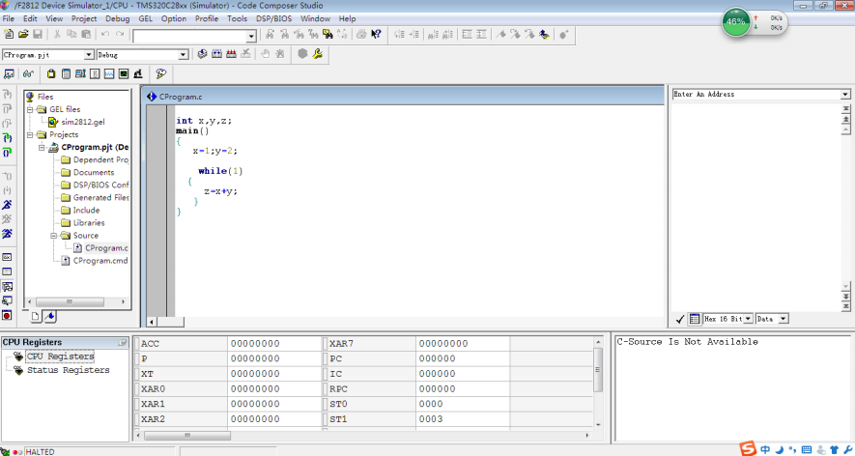

图 2.2 CCS 基本编辑界面

3 FIR 滤波器的设计

3.1 FIR 滤波器的结构和特点

数字滤波器的功能，就是把输入序列通过一定的运算变换成输出序列。可以 用两种方法来实现数字滤波器：—种方法是采用通用计算机，利用计算机的存储 器、运算器和控制器把滤波器所要完成的运算编成程序通过计算机来执行，也就 是采用计算机软件来实现；另一种方法是设计专用的数字硬件（通常称之为数字 信号处理器）。

6

电气工程课程设计（报告）
十分紧张时是非常适合的。虽然C编译器的优化功能可以使C代码的效率大大增加，但是在某些情况下，C代码的
出的信号也相应失真，为了补偿这种失真，只有改变原来窗口的形状，修正经过时域截取后的窗口失真。窗函数设
任务，难易程度和工作量符合教学要求，工作努力，遵守纪律，出勤率高，工作作风严谨，善于与他人合作。课程
指令的最后，PAR寄存器自动加1，这样当macd再次执行时就直接用PAR中的地址读取程序存储器中的数
Y z
X z
N 1
k i 0
y n b x n i a y n i n 0
i 0 i 1
k
数字滤波器的实现方法是多种多样的，其中比较常用到的是无限长脉冲响应 滤波器 IIR 和有限长脉冲响应滤波器 FIR 两种，另外还有维纳滤波器、自适应滤 波器等，但是在一般通信领域，尤其是信号传输领域，在一个信号的发送与接收 端都是发出或接收一路信号。所以，前两种滤波器还是现在滤波器设计的主要方 面，例如在线谱分析、基音检测、线性预测编码等方面都有着广泛的应用。
本来在计算量相等的情况下， IIR 数字滤波器比 FIR 滤波器的幅频特性优越， 频率选择性也好，但是，它有着致命的缺点，相位特性不好控制。它的相位特性 f(w)=argH( e jw )是使频率产生严重的非线性的原因 ，这种‘与 ’的非线性关系，使 数字滤波器与模拟滤波器在响应与频率的对应关系上发生了畸变。如果需要线性 相位， 就必须用全通网络进行复杂的相位校正，但是，在对程序运行周期数要求 十分严格的 DSP 处理中加上一个全通均衡器是十分浪费资源的。另外， 即使加上 全通均衡器， 对于因果的IIR 滤波器， 仍将得不到线性的相位。
在现代电子系统中，如图像处理、数据传输等波形传递系统中都越来越多的 要求信道具有线性的相位特性。在这方面 FIR 滤波器具有独到的优点，它可以在 幅度特性随意设计的同时，保证精确、严格的线性相位， 因此这类滤波器应用很 广泛。
数字滤波是将输入的信号序列，按规定的算法进行处理，从而得到所期望的 输出序列。一个线性位移不变系统的输出序列y(n) 和输入 x(n) 之间的关系，应满足 常系数线性差分方程：
N 1 M
i i
其中， x(n) 为输入序列，y(n) 为输出序列，ak 和bk 为滤波器系数， N 是滤波器 的阶数。 若上式中所有的bk 均为零，则有 FIR 滤波器的差分方程为：
y(n) N 1 a x(n k)
k 0
对上式进行 Z 变换得到 FIR 滤波器的传递函数为：

H z

b z k

由上式可以看出， H(z)是Z 1 的 N-1次多项式，它在 z 平面内有 N-1个零点， 同时在原点处有 N-1个重极点。 N 阶滤波器通常采用 N 个延迟单元、N 个加法器 与 N+1 个乘法器。
因为 FIR 滤波器的单位抽样响应是有限长的，所以它永远是稳定的。另外，

7

以上内容仅为本文档的试下载部分，为可阅读页数的一半内容。如要下载或阅读全文，请访问：https://d.book118.com/986002103202010034

